複数データの比較による分析

「Excel / Word を使ったレポート作成」で、ネットから得られる統計データを簡単に分析する作業を行った。今回はそのような分析の例として、京都市の年齢別人口分布の特徴について調べ、報告書として仕上げる過程を示す。

- 元となるデータとして国勢調査のデータを得る。元データは政府統計の総合窓口e-stat であるが、共用フォルダに「27年度学生数資料」として抜粋があるのでそれを利用すれば良い。
e-stat は http://www.e-stat.go.jp/SG1/estat/ 参照。各府県別の人口は、主要統計>>平成27年国勢調査>>人口等基本集計の都道府県結果内にある 3-1 表などから。学生数は、主要統計>>学校基本調査>>高等教育機関>>大学・大学院、の8, 9 表（都道府県別）から得られる。

- この1歳区切りの人口データについて総合計と15歳から28歳までを各都市について取り出し、一つのワークシート上に並べる。（下図の上半分、実数の表となる）

- この実数の表から年代ごとの人口比を求め、下半分の表を作る（フィルハンドル、絶対参照の利用などを心がける）。

- 下半分の表ができれば、これをグラフ化する。

- 次に二つ目のグラフを作る。こちらは学部学生、大学院生数が別のデータファイルにあるので、これを使って学生の合計を求める。人口比は最初のグラフを作成したときの各市の総人口に対する比として求める。

- Word に貼り付けて説明記述、データの出典情報などを揃えてレポートとする。
（裏ページのものは 22 年度データに基づく作成例なので数値などは一致しない）

- 興味のあるものは興味のある他の土地（東京・愛知（名古屋）・自分の出身地等）について比較対象として見ると良い。

平成31年7月
コンピュータ基礎実習
調査部御担当様
法学部 473088
榎田裕一郎
京都市の人口分布について（報告）
京都市の人口分布を大阪市、神戸市と比較したところ、以下のような結果が得られましたので報告します。

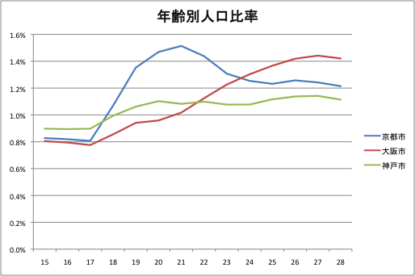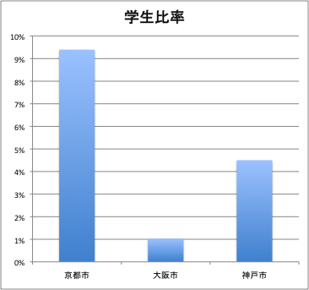

左図は神戸市、大阪市、京都市の高校・大学・大学院生が含まれると思われる15歳から28歳までの一歳区切りの人口の割合を示したものです。そこから京都市は近隣の大阪市や神戸市に較べて大学生・大学院生を含むと考えられる18歳から23歳程度までが突出して多いことが確認されました。
右図は大学生・大学院生の数を人口比で示したもので、京都市 9.4%、大阪市 1.0%、神戸市 4.5%となり、上記の結果を裏付けています。なお学生数は在籍する大学等教育機関の所在地によって数えられており、大阪市内には大学が少なく、京都市には他府県からも多くの学生が通っていると考えられます。

資料(1) e-stat 平成22年度国勢調査 人口等基本集計都道府県結果 表3-1. 年齢(各歳)，男女別人口，年齢別割合，平均年齢及び年齢中位数(総数及び日本人)
資料(2) e-stat 学校基本調査 表8. 都道府県別学部学生数・表9. 都道府県別大学院学生数（平成25年度）

以上

